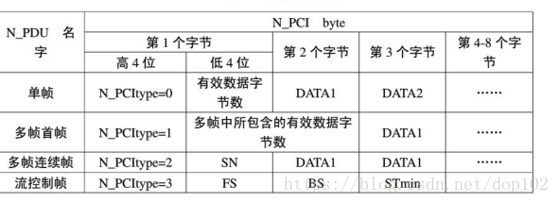

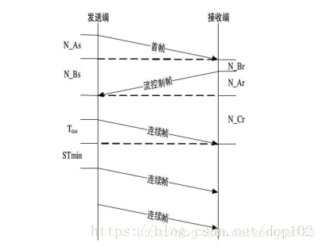

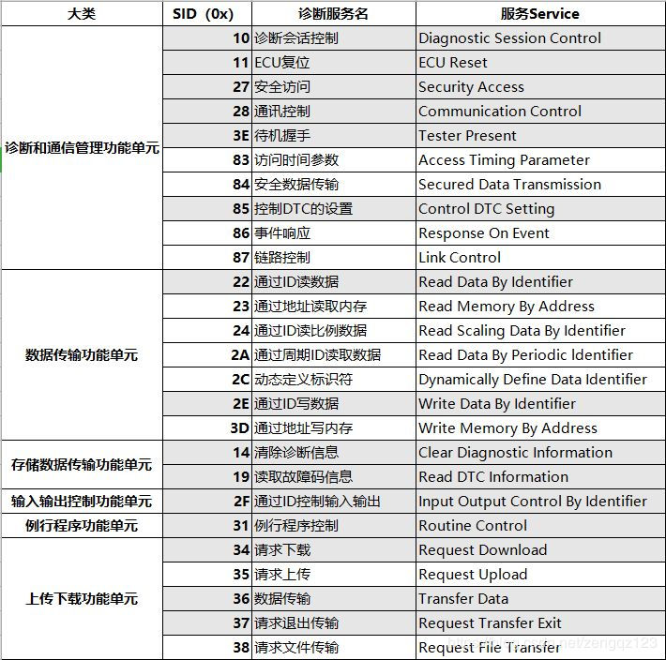

**$22读数据**

$22读数据，  
Request（请求）：

22+DID（Data Identifier，通常是两个字节）

Response（响应）：

62+DID+Data

DID有一部分已经被ISO 14229-1规定了。比如0xF186就是当前诊断会话数据标识符，0xF187就是车厂备件号数据标识符，0xF188就是车厂ECU软件号码数据ID，0xF189就是车厂ECU软件版本号数据标识符。

**$19 读DTC**

DTC（diagnostic trouble code）：如果系统检测到了一个错误，它将其存储为DTC。DTC可表现为：一个显而易见的故障:通讯信号的丢失（不会使故障灯亮起）；排放相关的故障；安全相关的错误等。DTC可以揭示错误的位置和错误类型。通常DTC占用3个字节，OBD II占用两个字节。

**故障码包括四个大类，分别是PCBU，P是powertrain动力系统，C是Chassis底盘，B是Body车身，U是network通信系统。一个DTC信息占用4个字节。最后一个字节是DTC的状态**。前两个字节是我们熟知的类似P0047的故障码。

| **DTCHighByte** | **DTCMiddleByte** | **DTCLowByte** | **DTCStatus** |
| --- | --- | --- | --- |
| Byte 1 | Byte 2 | Byte 3 | Byte 4 |

$19 拥有28个子服务（Sub-Function）。常用的子服务有02（通过DTC状态掩码读取DTC），04（读取快照信息），06（读取扩展信息），0A（读ECU支持的所有DTC数据）。

**1、杭发:** 标准帧

**(1) 请求VIN码**  
 0.704046 1 7E0 Tx d 8 03 22 F8 02 00 00 00 00 Length = 0 BitCount = 0 ID = 2016 // 终端发送单帧 通过ID读数据

0.712166 1 7E8 Rx d 8 10 14 62 F8 02 3F 3F 3F Length = 0 BitCount = 0 ID = 2024 // ECU发送多帧首帧 014表示数据长度是20

1.308547 1 7E0 Tx d 8 30 00 00 00 00 00 00 00 Length = 0 BitCount = 0 ID = 2016 // 终端发送流控帧

1.310211 1 7E8 Rx d 8 21 3F 3F 3F 3F 3F 3F 3F Length = 0 BitCount = 0 ID = 2024 // ECU发送多帧连续帧

1.312435 1 7E8 Rx d 8 22 3F 3F 3F 3F 3F 3F 3F Length = 0 BitCount = 0 ID = 2024 // ECU发送多帧连续帧

**(2)请求标定验证码**

0.904505 1 7E0 Tx d 8 03 22 F8 06 00 00 00 00 Length = 0 BitCount = 0 ID = 2016 // 终端发送单帧 通过ID读数据

0.917576 1 7E8 Rx d 8 0**7** 62 F8 06 C9 73 E3 D8 Length = 0 BitCount = 0 ID = 2024 // ECU发送单帧 7表示数据长度

**(3)请求故障信息**

8.172600 1 7E0 Tx d 8 05 19 42 33 0C 1E 00 00 Length = 0 BitCount = 0 ID = 2016 // 终端发送单帧 读取故障码信息 FGID = 33 DTCSM=0C DTCSVM=1E

8.179289 1 7E8 Rx d 8 10 24 59 42 33 5C FE 04 Length = 0 BitCount = 0 ID = 2024 // ECU发送多帧首帧 024表示数据长度

8.946593 1 7E0 Tx d 8 30 00 00 00 00 00 00 00 Length = 0 BitCount = 0 ID = 2016 // 终端发送流控帧

8.951629 1 7E8 Rx d 8 21 04 C1 13 31 AF 04 C1 Length = 0 BitCount = 0 ID = 2024 // ECU发送多帧连续帧

8.953345 1 7E8 Rx d 8 22 0F F1 AE 04 01 93 12 Length = 0 BitCount = 0 ID = 2024 // ECU发送多帧连续帧

8.955325 1 7E8 Rx d 8 23 AF 08 26 22 12 AF 08 Length = 0 BitCount = 0 ID = 2024 // ECU发送多帧连续帧

8.958717 1 7E8 Rx d 8 24 00 45 13 AF 04 02 51 Length = 0 BitCount = 0 ID = 2024 // ECU发送多帧连续帧

8.959345 1 7E8 Rx d 8 25 13 AF AA AA AA AA AA Length = 0 BitCount = 0 ID = 2024 // ECU发送多帧连续帧

**(4) 请求软件标定识别号**

2.764453 1 7E0 Tx d 8 03 22 F8 04 00 00 00 00 Length = 0 BitCount = 0 ID = 2016 // 终端发送单帧 通过ID读数据

2.781907 1 7E8 Rx d 8 10 13 62 F8 04 53 30 39 Length = 0 BitCount = 0 ID = 2024 // ECU发送多帧首帧 013表示数据长度

3.323843 1 7E0 Tx d 8 30 00 00 00 00 00 00 00 Length = 0 BitCount = 0 ID = 2016 // 终端发送流控帧

3.325679 1 7E8 Rx d 8 21 33 38 30 36 42 31 38 Length = 0 BitCount = 0 ID = 2024 // ECU发送多帧连续帧

3.327699 1 7E8 Rx d 8 22 30 31 00 00 00 00 AA Length = 0 BitCount = 0 ID = 2024 // ECU发送多帧连续帧

**(5) 请求状态准备信息**

114.058616 1 7E0 Tx d 8 03 22 F4 01 00 00 00 00 Length = 0 BitCount = 0 ID = 2016 // 终端发送单帧 通过ID读数据

114.066192 1 7E8 Rx d 8 07 62 F4 01 86 0F EB EB Length = 0 BitCount = 0 ID = 2024 // ECU发送单帧 7表示数据长度

**2、潍柴**

请求帧ID：0x18DA00F1

应答帧ID：0x18DAF100

潍柴的和杭发的can报文格式是相同的，不同的只是报文ID,7E0替换成18DA00F1，7E8替换成18DAF100

终端发送流控帧是 **30 00 00 AA AA AA AA AA**

**2.ReadDTCInformation（0x19）—— 读DTC**

这个服务是用来读故障诊断码（Diagnostic Trouble Code , DTC）信息的，除非请求了特定的Sub-function，ECU会返回所有的DTC信息。

**2.1 服务请求报文定义**

在介绍请求报文之前先来了解一下支持哪些Sub-function，因为不同的Sub-function对应的报文格式有所差别。

* reportNumberOfDTCByStatusMask（0x01）
* reportDTCByStatusMask（0x02）
* reportDTCSnapshotIdentification（0x03）
* reportDTCSnapshotRecordByDTCNumber（0x04）
* reportDTCStoredDataByRecordNumber（0x05）
* reportDTCExtDataRecordByDTCNumber（0x06）
* reportNumberOfDTCBySeverityMaskRecord（0x07）
* reportDTCBySeverityMaskRecord（0x08）
* reportSeverityInformationOfDTC（0x09）
* reportSupportedDTC（0x0A）
* reportFirstTestFailedDTC（0x0B），reportMostRecentTestFailedDTC（0x0D）
* reportFirstConfirmedDTC（0x0C），reportMostRecentConfirmedDTC（0x0E）
* reportMirrorMemoryDTCByStatusMask（0x0F）
* reportMirrorMemoryDTCExtDataRecordByDTCNumber（0x10）
* reportNumberOfMirrorMemoryDTCByStatusMask（0x11）
* reportNumberOfEmissionsOBDDTCByStatusMask（0x12）
* reportEmissionsOBDDTCByStatusMask（0x13）
* reportDTCFaultDetectionCounter（0x14）
* reportDTCWithPermanentStatus（0x15）
* reportDTCExtDataRecordByRecordNumber（0x16）
* **reportWWHOBDDTCByMaskRecord（0x42）**
* reportWWHOBDDTCWithPermanentStatus（0x55）
* reportUserDefMemoryDTCByStatusMask（0x17）
* reportUserDefMemoryDTCSnapshotRecordByDTCNumber（0x18）
* reportUserDefMemoryDTCExtDataRecordByDTCNumber（0x19）

2.1.1 Sub-function = 0x01/0x02/0x0F/0x11/0x12/0x13

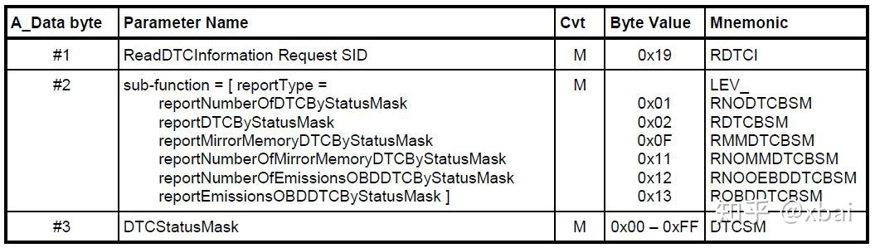

2.1.2 Sub-function = 0x03/0x04

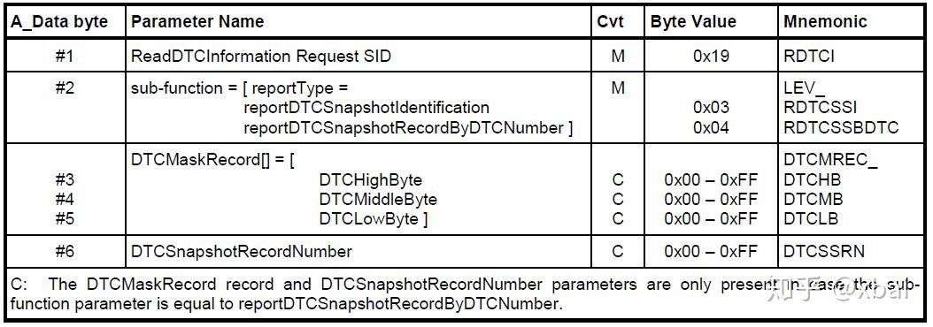

2.1.3 Sub-function = 0x05

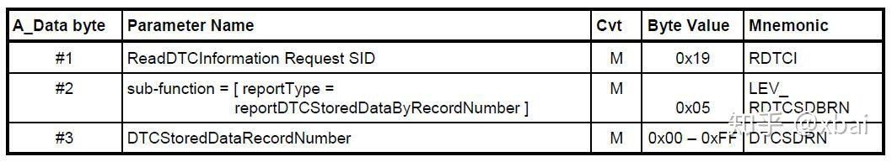

2.1.4 Sub-function = 0x06/0x10

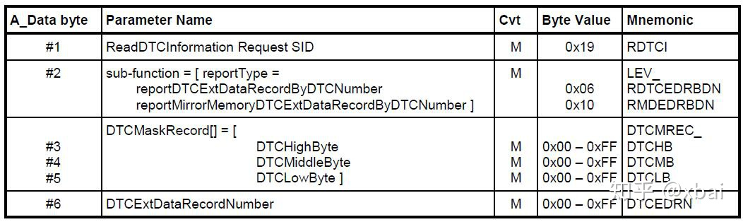

2.1.5 Sub-function = 0x07/0x08

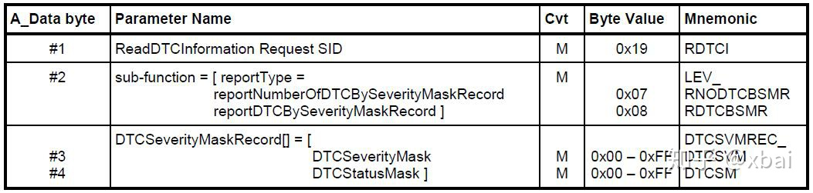

2.1.6 Sub-function = 0x09

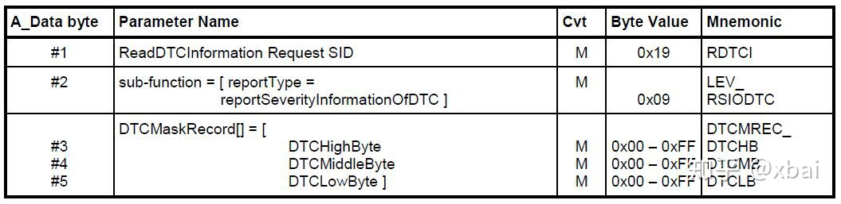

2.1.7 Sub-function = 0x0A/0x0B/0x0C/0x0D/0x0E/0x14/0x15

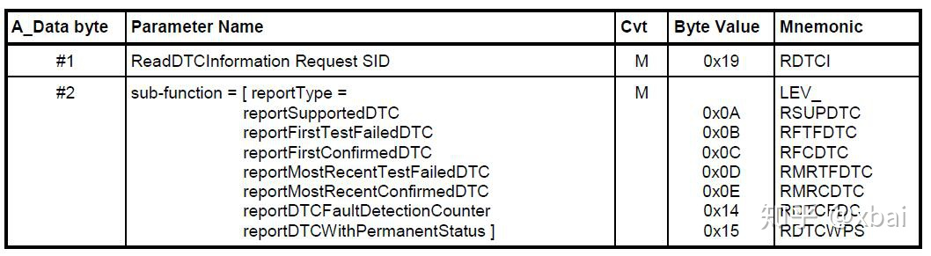

2.1.8 Sub-function = 0x16

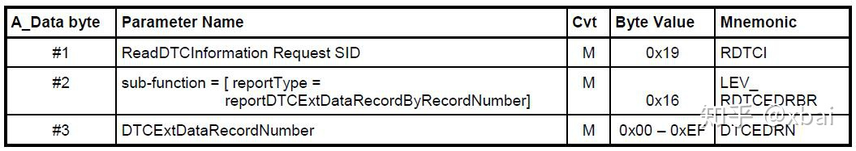

2.1.9 Sub-function = 0x17

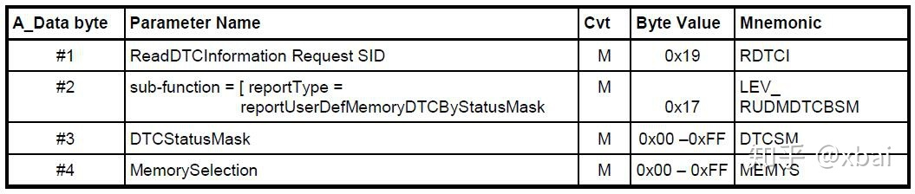

2.1.10 Sub-function = 0x18

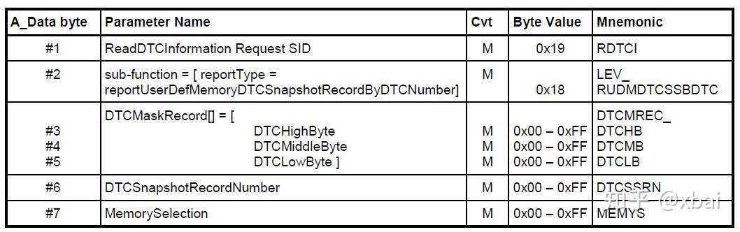

2.1.11 Sub-function = 0x19

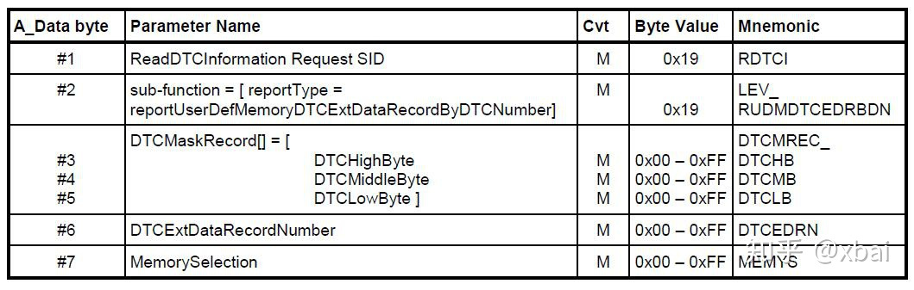

**2.1.12 Sub-function = 0x42**

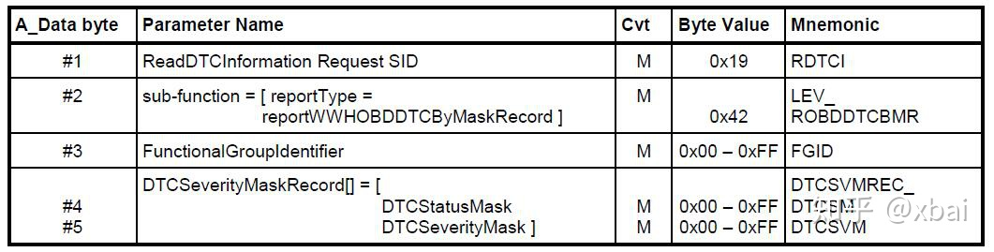

2.1.13 Sub-function = 0x55

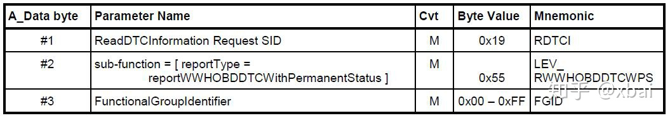

0x19服务在应用时可能涉及上述服务中的一个或多个，由于支持的Sub-function篇幅较长，在这里建议在具体项目里去找ISO 14229 - 1 : 2013文档对应报文格式就好了，全部记下来还是有难度的。